Администрация Большесолдатского района Курской области сообщает, что в рамках первого этапа Общероссийской акции «Сообщи, где торгуют смертью» в период с 13 по 24 марта 2023 года на территории района проведена работа, направленная на выявление и пресечение преступлений и правонарушений в сфере незаконного оборота наркотических средств и психотропных веществ, в которой приняли участие антинаркотическая комиссия, комиссия по делам несовершеннолетних и защите их прав, Отделение МВД России по Большесолдатскому району, органы социальной защиты, здравоохранения, образования, труда и занятости, Отдел по вопросам культуры, молодежной политики, физкультуры и спорта Администрации Большесолдатского района, сельсоветы и средства массовой информации.
В период проведения акции на территории Большесолдатского района проведено 119 профилактических мероприятий (разъяснительные работы с населением, лекции-беседы в школах, классные часы, акции, спортивные мероприятия, тренинги и викторины), в которых приняли участие 1765 человек, проведено 12 совместных межведомственных рейдовых мероприятий (посещение детей и семей, находящихся в социально опасном положении, семей, находящихся в трудной жизненной ситуации).
Членами волонтерских объединений Большесолдатского района были изготовлены и распространены тематические буклеты, которые распространены среди населения района в ходе проведения уличных акций «Сообщи, где торгуют смертью», «Я за ЗОЖ», направленные на пропаганду здорового образа жизни.
Антинаркотической комиссией Большесолдатского района были разработаны и изготовлены листовки «Это должен знать каждый», которые были распространены в ходе проведения акции среди населения района.
В период с 13 по 24 марта 2023 года в образовательных учреждениях прошли следующие мероприятия:
В МКОУ «Большесолдатская СОШ»
проведены 6 профилактических мероприятий:
- Размещение информации на информационном стенде о проведении Всероссийской антинаркотической акции «Сообщи, где торгуют смертью».
- Проведение разъяснительной работы о проведении первого этапа Общероссийской акции «Сообщи, где торгуют смертью», среди работников школы и обучающихся.
- В 1-11 классах прошел классный час «Слагаемые здоровья».
- На уроках ОБЖ были организованы минуты здоровья по формированию антинаркотического мировоззрения.
- Добровольческий отряд «Импульс» принял участие в организации профилактической работы по ЗОЖ (распространение листовок о проведении акции «Сообщи, где торгуют смертью» и буклетов о вреде употребления наркотических средств,40 шт.).
- Анонимное анкетирование «Выявление наркогенной ситуации в классном коллективе».
В МКОУ «Волоконская СОШ»:
- Изготовление и раздача листовок.
В МКОУ «Любимовская СОШ»:
13.03.2023 (спортивный зал) школы - Общешкольная линейка с объявлением о ходе акции и сроках ее проведения
14.03.2023 - Общешкольный классный час «Наркотики – зло для всех жителей земли»
15.03.2023 Конкурс рисунков «Мы за здоровый образ жизни»
16.03.2023 – Турнир по баскетболу среди учащихся 7-11 классов
17.03.2023-24.03.2023 Консультативный онлайн час для родителей «Здоровье наших детей в наших руках. Берегите детей от наркотиков» с размещением памяток.
17.03.2023 – Раздача самостоятельно изготовленных листовок о вреде наркотиков.
В МКОУ «Любостанская СОШ» в рамках всероссийской антинаркотической акции «Сообщи, где торгуют смертью», в школе были проведены мероприятия. В коридоре школы был оформлен информационный стенд, где были размещены материалы: список телефонов горячих линий, брошюры по пропаганде здорового образа жизни, антинаркотические брошюры и фотографии. Тематический классный час «Быть здоровым – это круто!» (1- 11 класс). Спортивные соревнования среди обучающихся 5-11 классов.
В МКОУ «Саморядовская СОШ»:
14.03.2023г. Классные часы «Здоровый образ жизни» (8-11кл.)
16.03.2023г. Выставка рисунков антинаркотической направленности.
20.03.2023г. Распространение волонтерами школы буклетов антинаркотической направленности среди молодежи микрорайона школы.
В МКОУ «Скороднянская СОШ»:
14.03.2023 г. Общешкольный классный час «Стоп наркотик!»
17.03.2023 г. Раздача листовок «Стоп наркотик!»
В МКОУ «Сторожевская ООШ»:
16.03.2023 Классный час «Нет наркотикам!»
17.03.2023 Просмотр видеофильмов и социальных роликов о вреде наркомании.
В МКОУ «Мало - Каменская СОШ»
13.03.2023 Просмотр фильмов антинаркотической направленности.
14.03. 2023 Викторина «Это нужно знать!».
15.03.2023 Беседа «Полезные и вредные привычки».
16.03. 2023 Устный журнал «В объятиях вредных привычек».
17.03.2023 Тематическая беседа «Мы-за здоровое будущее».
В МКОУ «Розгребельская СОШ»
13.03.2023 - Разработка и распространение буклетов в школе
17.03.2023 - Акция «Мой телефон доверия»
16.03.2023 - Тематический урок в рамках предмета «ОБЖ» по теме «Сделай свой шаг к безопасности»
13.03.2023-17.03.2023 - Классные часы в 8-11классах на темы: «Я умею сказать – НЕТ!», «Спорт против наркотиков», «Скажи НЕТ наркотикам», «В здоровом теле нет места наркотикам», «Нет игле»,
17.03.2023 - Организация книжной выставки «Жизнь и смерть на конце иглы»
14.03.2023 - Ознакомление и изучение статей 228, 229, 230 УК РФ на уроках «Обществознание»
21.03.2023 - Спортивные соревнования «Спорт – альтернатива пагубным привычкам», «Мы за здоровую Россию»
17.03.2023 - Встреча - беседы со школьной медсестрой Выдриной А.А и с школьным педагогом психологом Сухоруковой В.П.
В МКОУ «Бирюковская ООШ»:
17.03. – тематические классные часы по темам «За здоровый образ жизни» (1-4 кл.), «Мой жизненный выбор»(5-6 кл), «Сам себе враг? Стоп! Наркотики» (7-9 классы).
22.03. распространение листовок среди жителей д.Бирюковка
В МКОУ «Будищанская ООШ»:
14.03.2023 - Разработка и распространение буклетов
15.03.2023 - Акция «Мой телефон доверия»
16.03.2023 - Анкетирование «Что я знаю о наркотиках?»
16.03.2023 - 17.03.2023 - Классные часы на темы: «Наркомания – шаг в бездну», «Я выбираю здоровье»
17.03.2022 - Профилактическая беседа «Подросткам о вреде наркотиков»
В МКОУ «Косторнянская ООШ»:
- Выпуск стенгазеты «Мы – за здоровое будущее» (14 марта) 5-9 классы
- Классные часы в 1-4 классах "Наркомания- это беда";
- Классные часы: "Мы против наркотиков. Телефон доверия" (5, 6 класс)
"Наркотики, ПАВ и последствия их употребления"7-9 классы. (с 13 марта по 17 марта)
- Общешкольное спортивное мероприятие«МЫ за ЗОЖ!» 5-9 классы (16 марта)
В МКОУ «Ржавская ООШ»:
- Разработка и распространение листовок.
- Тематический час «Урок здоровья».
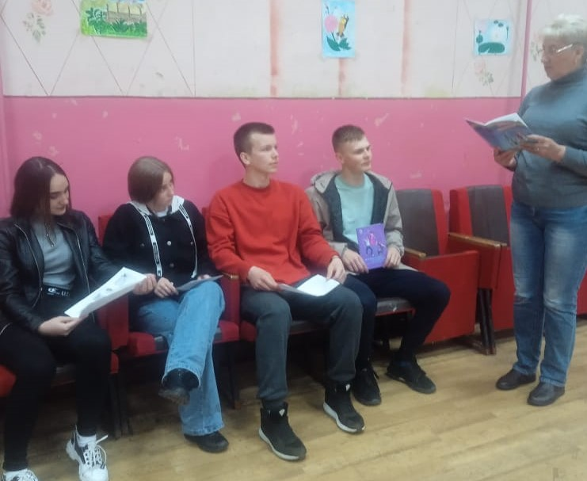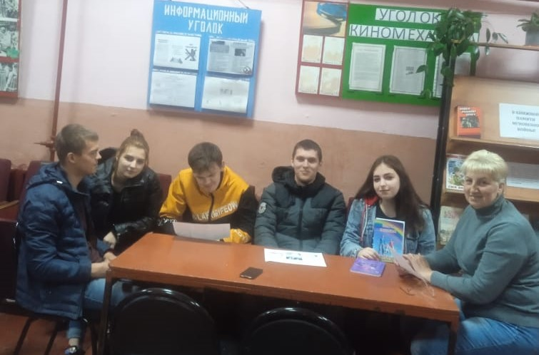
Акция уже давно стала традиционной, поскольку зарекомендовала себя как эффективная форма взаимодействия правоохранительных органов, работников учреждений культуры и населения. В период её проведения в учреждениях культуры проводились профилактические беседы, видеолектории « Беда по имени Наркотик»- с последующим обсуждением, часы размышления для молодёжи- «Берегись бед , пока их нет», распространение листовок на территории района, оформлены стенды «Сообщи , где торгуют смертью»,
Прошли такие мероприятия как: «Наш мир без вредных привычек»-беседа 14.03.2023г. МКУК Большесолдатский РДНТ, «Быть здоровым модно и престижно»-познавательный час 17.03.2023г Сторожевский СДК, беседа у стенда «Нет наркотикам»- Саморядовский СДК 22.03.2023г, «Знаете ли вы, что такое наркотики?»- беседа с подростками 21.03.2023г. Розгребельский СДК, «Мы выбираем жизнь»-игра-размышление 22.03.2023г.Нижнегридинский СДК, «Сохрани себе жизнь»- беседа-диалог 24.03.2023г. Любостанский СДК
В целях привлечения внимания общественности к проблеме наркомании, формирования антинаркотического мировоззрения и нетерпимости к процессу наркотизации среди населения района, профилактики наркомании среди несовершеннолетних и молодёжи работниками учреждений культуры проделана работа по размещению информации о Всероссийской антинаркотической акции-«Сообщи , где торгуют смертью» и «Телефонах доверия» -на информационных стендах. Распространения среди населения сёл района буклеты и информационные листы «Чтобы избежать беды»-по пропаганде ЗОЖ и профилактике употребление психоактивных средств, с призывом, кто располагает какой-либо информацией о местах, где торгуют опасным зельем, о конкретных «наркодилерах», притонах, местах, возможного хранения, незаконного оборота наркотиков, просьба сообщать по телефону УМВД России по Курской области + 7 (4712) 36-82-65, с мобильного 112.
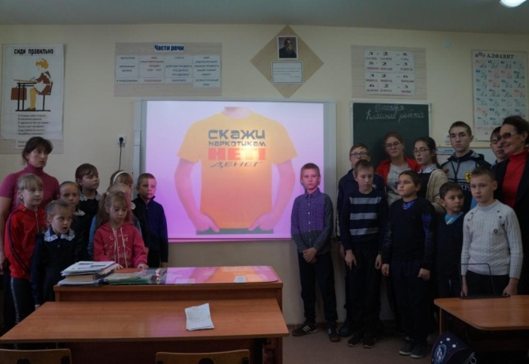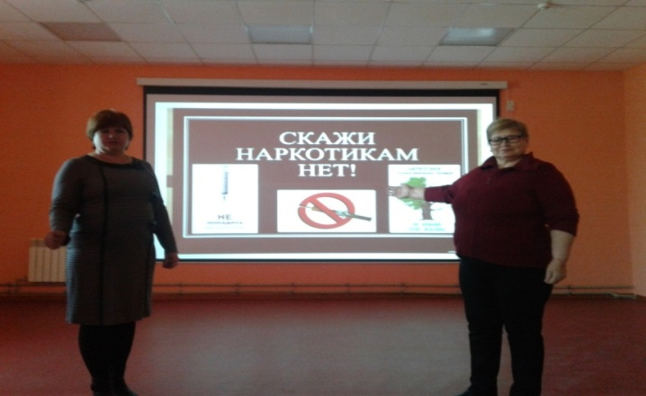
Профилактическая работа учреждений культуры, среди молодежи и школьников, по данному направлению, была направлена на решение следующих задач:
-формирование у молодежи и школьников психологического иммунитета к
наркотикам, алкоголю, табаку;
-формирование у молодежи и школьников установок на ведение здорового
образа жизни и улучшение их духовно- нравственной культуры;
-повышение самосознания у молодежи через разнообразные формы работы;
-предоставление присутствующим объективной информации о
негативных последствиях приема ПАВ, алкоголя и табака;
Всего в учреждениях культуры проведено 6 мероприятий, на которых присутствовало 150 чел.
ОКУ «Центр занятости населения Большесолдатского района» проводит активную массовую разъяснительную работу среди безработных и ищущих граждан о вреде наркомании, за истекший период с 42 безработными гражданами проведены беседы о негативных последствиях немедицинского потребления наркотиков и ответственности за участие в незаконном обороте наркотиков.
В Отделении МВД России по Большесолдатскому району заведено КНД № 20от 13.03.2022 года, в котором концентрируется вся информация о проводимых мероприятиях на территории района. КНД находится в ДЧ Отд МВД России по Большесолдатскому району. На подготовительном этапе была утверждена рабочая группа, из числа руководителей и старших служб. Всего в акции приняли участие, 18-сотрудников полиции, 25- представителей субъектов профилактики, включая образовательные учреждения.
На территории Большесолдатского района антинаркотической комиссией района совместно с сотрудниками полиции, ответственным секретарем КДН и ЗП Большесолдатского района, представителями ОКУ « Солнцевский межрайонный центр социальной помощи семье и детям», в 5-образовательных учреждениях района были проведены лекции-беседы, показаны видео-ролики по линии НОН. В мероприятиях приняли участие 125 обучающихся школ и 30 учащихся ОБПОУ «ССХТ». Также были привлечены к мероприятию волонтеры, которые раздавали листовки и буклеты.
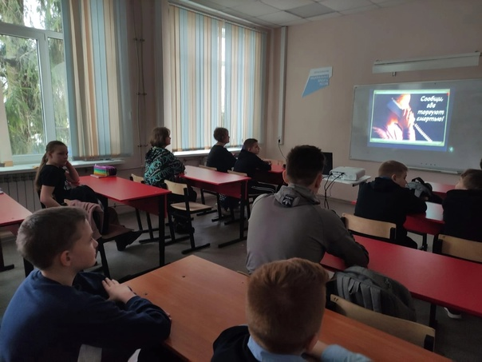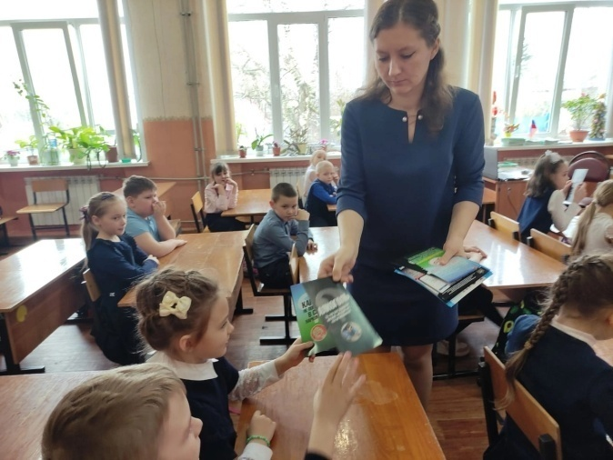
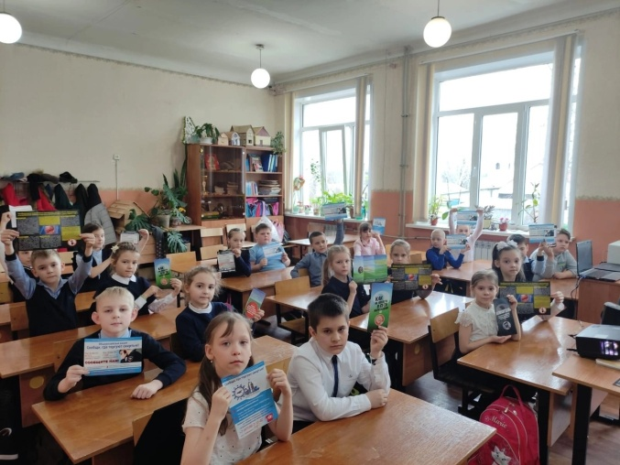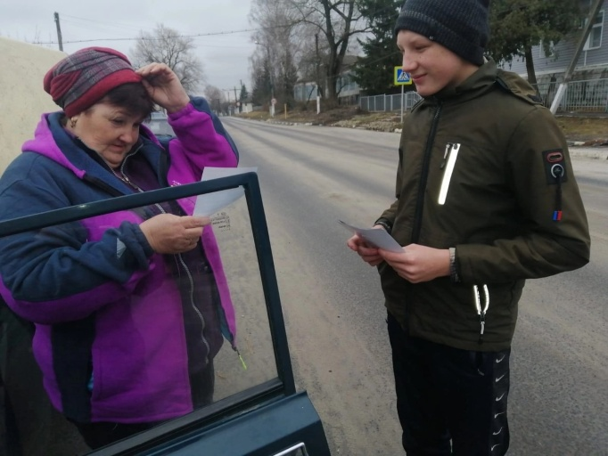
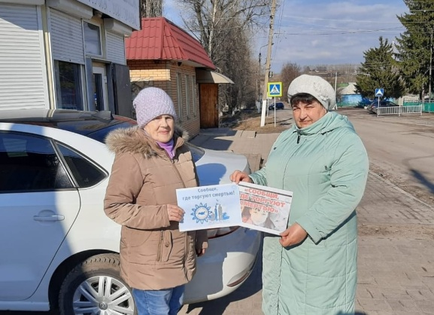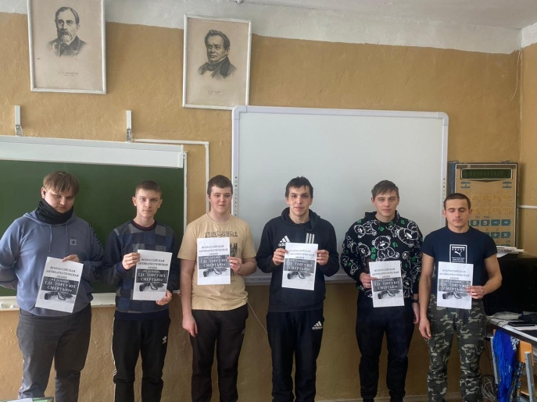
В рамках мероприятия сотрудниками ОУУП и ПДН, ОУР, ОГИБДД с населением района были проведены беседы с целью их привлечения к участию в проведении акции «Сообщи, где торгуют смертью!». Обращений граждан, в том числе анонимных, по вопросам противодействия наркопреступности и оказания социально-психологической и медицинской помощи наркозависимым и членам их семей в ДЧ за данный период не поступало.
В период проведения акции правонарушений и преступлений среди несовершеннолетних по линии НОН не допущено. Сотрудниками Отд совместно с представителями КДН и ЗП Большесолдатского района по месту жительства и учеты были проверены:
- 7 несовершеннолетних, 23-родителя, 2-группы.
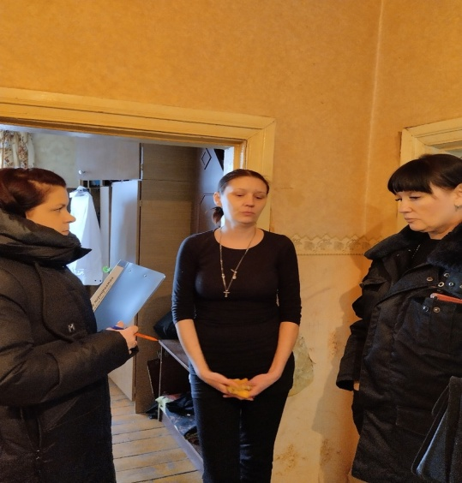
В ходе 5 - проведенных рейдовых мероприятий, проверено 7 - мест концентрации несовершеннолетних.
27 марта в Большесолдатском районе Курской области в районном доме народного творчества с. Большое Солдатское прошло мероприятие, направленное на профилактику преступлений и правонарушений среди молодёжи, предотвращения вовлечения несовершеннолетних в совершение противоправной деятельности. Проект "Помни, выбор всегда за тобой" организован общественным советом при УМВД России по Курской области, во взаимодействии с УМВД России по Курской области, Курским институтом кооперации, Администрацией Большесолдатского района, Отделением МВД России по Большесолдатскому району.
В данном мероприятии приняли участие порядка 200 несовершеннолетних, обучающихся 8-11 классов школ района, в том числе подростки, состоящие на профилактическом учете в КДН и ЗП Большесолдатского района.
Студенты Курского института кооперации в показали спектакль, в котором в игровой форме рассказали об ответственности за участие в незаконном обороте наркотиков, употребление алкоголя, краже. Показали, что в жизни есть другие приоритеты - счастье, интересная работа, семья, любовь.
Целью данного мероприятие стало закрепление законопослушного поведения в развитии личности молодых людей.

